Logeerhuis Respijthuis

Hoogvliet
Verblijf in een logeerhuis helpt mensen met een klein netwerk na een ziekenhuisopname om langer veilig thuis wonen. Het verblijf in een respijthuis ontzorgt mantelzorgers, zodat ze het mantelzorgen beter en langer kunnen kunnen volhouden.
Logeren?
Mevrouw P. is een weduwe van 71 jaar, diabetespatiente en woont alleen in een huurhuis van de woningcooperatie. Haar twee kinderen hebben beide een gezin met jonge kinderen. Ze valt en op de spoedeisende hulp blijkt dat haar pols gebroken is. Na een korte ziekenhuisopname mag ze weer naar huis. Ze mag haar pols niet belasten. Een aantal handelingen, zoals boodschappen doen, koken, bedden opmaken lukken nog niet. Mevrouw P. kan twee tot vier weken in het logeerhuis verblijven totdat de meeste handelingen weer lukken. Intussen behoudt Mevrouw P. haar eigen huisarts en de thuiszorg komt naar het logeerhuis. Mevr. P. blijft gebruik maken van de wijkbus om naar haar wekelijkse koor-avond te gaan en van Trevel als ze naar haar vriendin in Charlois wil. Mevr. P. houdt zo gemakkelijk contact met haar overbuurvrouw die tijdelijk voor haar kat zorgt. De buurvrouw komt regelmatig op de koffie.
Opties: Terwijl mevr. P. in het logeerhuis verblijft, * wordt het gasfornuis vervangen door een electrische oven en een inductieplaat. Ook wordt een toilet in de badkamer op de slaapetage gemaakt en waar mogelijk worden de drempels verwijderd. * doet zij ervaring op met keramisch koken en domotica zoals de Dayclocks, de elektrische gordijnrails met afstandbediening, de oxo voorraadbus, de nacht orientatieverlichting, het spoel/fohn installatietoilet en de deurbel-intercom.
Bekostiging: Mevr. P. betaalt een eigen bijdrage van 15 euro per dag. De gemeente Rotterdam betaald per dag 75 euro per dag. De woningcooperatie vergoedt de aansluitkosten en het verwijderen van de drempels. Vanuit de WMO is er een tegemoetkoming in kosten voor het toilet, de electrische oven en de inductieplaat.
Bekostinging vanuit de Wlz: mensen met Wlz-indicatie (VPT, MPT of PGB) Doel; herstel en zo snel en veilig mogelijk naar huis.
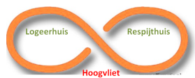
Respijtzorg?
Het echtpaar Dhr. (68 jaar) en Mevr. S (61 jaar) wonen in een koopappartement. Mevr. S. heeft een volwassen zoon Rob, uit een eerdere relatie. Rob is getrouwd en heeft net een zoon gekregen. Rob woont in Australie. Dhr. S. heeft copd en hij heeft een scootmobiel. De thuiszorg komt 2 x per dag langs voor wassen en kleden en oogdruppelen en steunkousen. Mevr. S. wil graag haar pasgeboren kleinzoon bezoeken. Dhr. en Mevr. S. verblijven eerst 3 dagen samen in het logeerhuis. Mevr. S gaat na de logeerpartij zonder haar man, 2 weken naar Australie. Haar man, Dhr. S. verblijft tijdens deze vakantie in het logeerhuis.
Opties: * Tijdens de proefslaapperiode en tijdens het verblijf van Mevr. S. in Australie kan ervaring opgedaan worden met b.v. de senioren smartphone, de robotstofzuiger, de heet water dispenser, een extra beugel bij de wastafel of het wake-up-light.
Bekostiging 1. De 3 dagen proefslapen en de 2 weken verblijven in het logeerhuis worden bekostigd vanuit de aanvullende verzekering onder 'respijtzorg'.
Bekostiging 2. vanuit de Wmo: mensen met een (lichte) ondersteuningsvraag. Doel; verlichten van de mantelzorger.

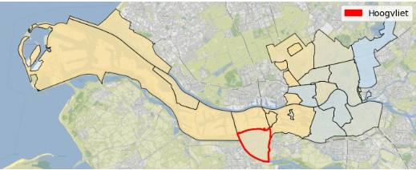

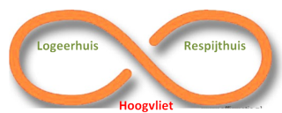
Behoefte aan logeeropvang/respijtopvang:
Logeeropvang: Ik heb geen cijfers kunnen achterhalen over de behoefte voor logeeropvang. Er is in 2017 een onderzoek gedaan waaruit bleek dat 1 op de 10 patienten die ontslagen werden uit het ziekenhuis binnen 30 dagen weer opgenomen werden. Het ging meestal om alleenstaande ouderen met multiple problematiek.
Respijtzorg (vervangende zorg voor mantelzorgers)

Mantelzorgers geven: persoonlijke verzorging, huishoudelijke hulp, vervoer, administratieve hulp of emotionele steun. Je kunt alleen goed voor een ander zorgen als je ook goed voor jezelf zorgt. Even ontspannen en tijd voor jezelf is daarbij belangrijk. Dit kan een uurtje sporten, een avondje voor jezelf maar ook bijvoorbeeld dagbesteding of logeeropvang voor degenen voor wie je zorgt zijn. Dit wordt ook wel respijt of respijtzorg genoemd. Delen van de zorg begint met het bespreekbaar maken.

Enkele cijfers over mantelzorg.
1 op de 3 Nederlanders (16+) gaven in 2016 mantelzorg (circa 4,4 miljoen mantelzorgers). 161.657 van de 634.660 inwoners Rotterdam in 2017 mantelzorger. Dat is bijna 1 op de 4! Het aantal inwoners in Hoogvliet is 34.615 in 2018. Ruim 8600 Hoogvlieters zijn mogelijk mantelzorger. Hoogvliet heeft een wat oudere bevolking vergeleken met het Rotterdams gemiddelde. In Hoogvliet wonen 6835 personen boven de 65 jaar. Een fors percentage van hen is of wordt mantelzorger. 8,6% van de mantelzorgers (1 op de 10) voelt zich zwaar belast. 1 op de 5 werknemers combineert betaald werk met mantelzorg. 34 % van de mantelzorgers is ouder dan 65 jaar.
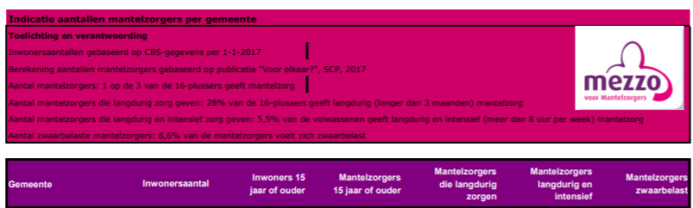

Binnenkort worden er 2 ELV-bedden-laagcomplexe zorg in een van de locaties van de Leliezorggroep gerealiseerd binnen Hoogvliet en gericht op bewoners uit Hoogvliet. Deze 'herstel'-gasten hebben een wmo of wlz-indicatie en de regie van het behandelaarschap ligt bij de huisartsen. De inschatting is op basis van monitoring de afgelopen jaren is dat de 2 bedden 75% van de tijd bezet zullen zijn. Hier is 24-uurstoezicht onder handbereik en als tijdens het verblijf opschalen en verwijzen nodig is, dan draagt de organisatie daar zorg voor.
Het logeerhuis richt zich op 2 groepen inwoners uit Hoogvliet waarbij als dat nodig is zorg verricht wordt door de thuiszorgorganisatie.
1. inwoners met of zonder WMO-indicatie, alleen (thuis)wonend in een huur- of koopwoning met een klein netwerk die tijdelijk wat minder voor zichzelf kunnen zorgen. B.v. na een ziekenhuisopname.
2. In een huur- of koopwoning inwonende mantelzorgers die of intensief (meer dan 8 uur per week), of langdurig (meer dan 3 maanden) niet medische zorg-handelingen verrichten voor de persoon waarvoor zij mantelzorgen.

Recent is onderstaande petitie gelanceerd.
Landelijk aanjager respijtzorg:

Minister Hugo de Jonge (VWS) heeft Clémence Ross-van Dorp aangesteld als landelijke aanjager respijtzorg. Zij gaat zich inzetten om deze vorm van tijdelijke vervangende zorg te verbeteren en breder beschikbaar en bekend te maken voor mantelzorgers.
Respijtzorg is vervangende zorg waarbij iemand anders de zorg tijdelijk overneemt van een mantelzorger. In de praktijk blijkt dat de beschikbare respijtzorg niet altijd goed aansluit bij de wensen van de mantelzorger of degene waar hij of zij voor zorgt, stelt het ministerie. Ook zijn mantelzorgers onvoldoende bekend met de mogelijkheden van respijtzorg en ervaren zij soms drempels om de zorg uit handen te geven.
Ross-van Dorp, voormalig staatssecretaris van VWS, krijgt als opdracht om ervoor te zorgen dat respijtzorg beter aansluit op de vraag. Ook gaat zij zich inzetten om het aanbod te verbreden.

Hoogvliet heeft een wat oudere bevolking vergeleken met het Rotterdams gemiddelde. Het gemiddeld jaarinkomen ligt rond de 23.000. Ter vergelijk; In een qua bevolkingsaantal vergelijkbare wijk, Rotterdam Centrum ligt dit rond de 32.000. Mensen met een hoger inkomen zullen zich misschien meer aanvullend verzekeren voor respijtzorg.
Hoe breng ik overzicht in het aanbod voor mantelzorgers, naasten en verwijzers? Het moet laagdrempelig en met een plezierige uitstraling.
Wie verwijst?
- wijkteam
- vraagwijzer
- huisartsen
- eerstelijns paramedici
- casemanager
- thuiszorg

Hoe financier ik het?
- pand aankoop, lumpsum, fondsen
- renovatie en verbouwing, subsidie gemeente
- inrichting, eigen middelen
- domotica, comfortwoning, sponsoring
- vergoeding per nacht uit Wmo, Wlz en/of Zvw

Hoe zorg ik voor continuïteit van zorg en welzijn?
- coördinatoren
- vrijwilligers, via Dock, huis Madelief, Huis van de wijk
- schoonmaak
- begeleiding
-
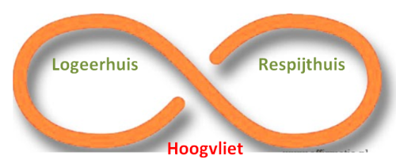

A.M.J. Zirkzee
Marthalaan 160
3194 EK Hoogvliet-Rotterdam
mobiel: 06-14041993
email: bureaudegrip@gmail.com

